大连民族大学
计算机科学与工程学院
《Javascript程序设计》课程实验报告
实验题目： 实验二 航空订票
实验类型：□演示性 ■验证性 □操作性 □设计性 □综合性

专业：计算机科学与技术 班级：计科175
学生姓名：蒋升跃 学号：2017131108
实验日期：2019年 11月24、12月1日、12月8日
实验地点：计算机综合实验教学中心网络安全与管理实验室F307
实验学时：6

实验成绩：
指导教师签字： 2019年 12月17日

系统概述
这是一个用于预定机票的简单网页页面。

画面截图
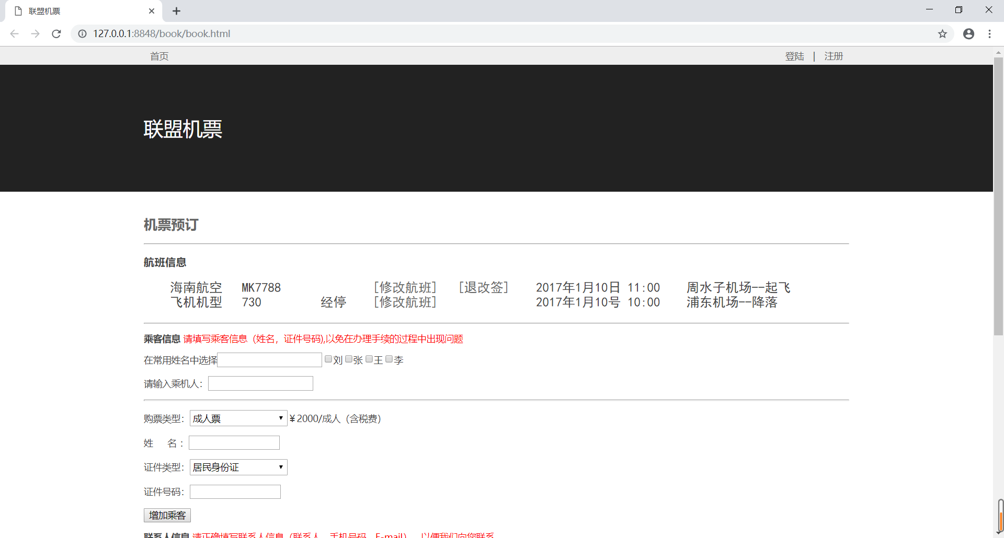
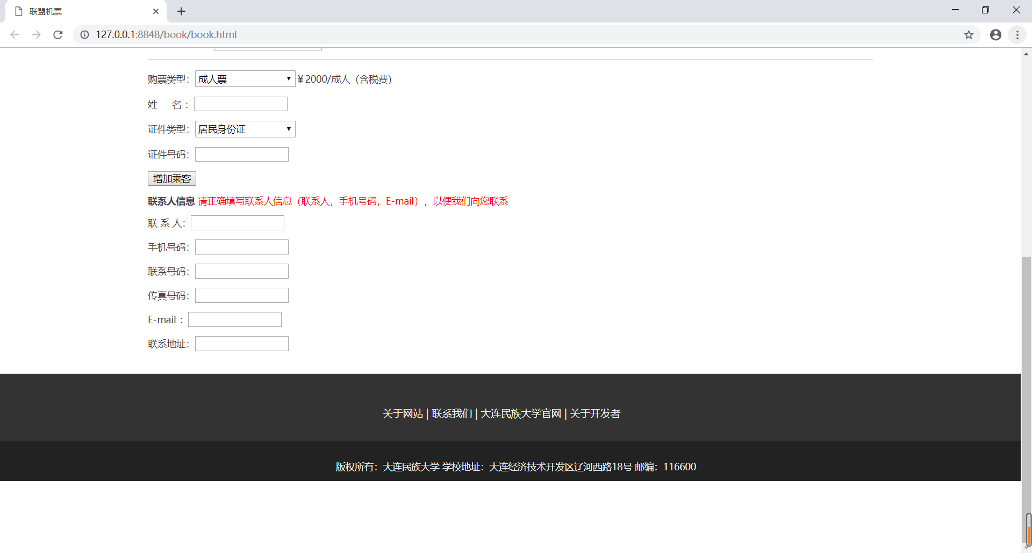

实现代码
HTML部分代码
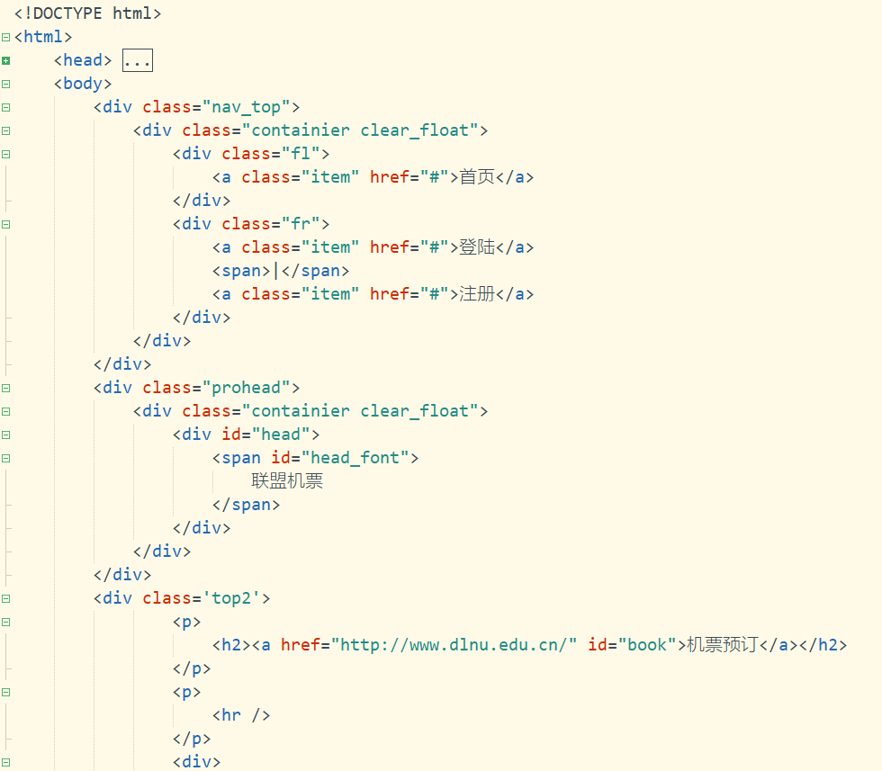
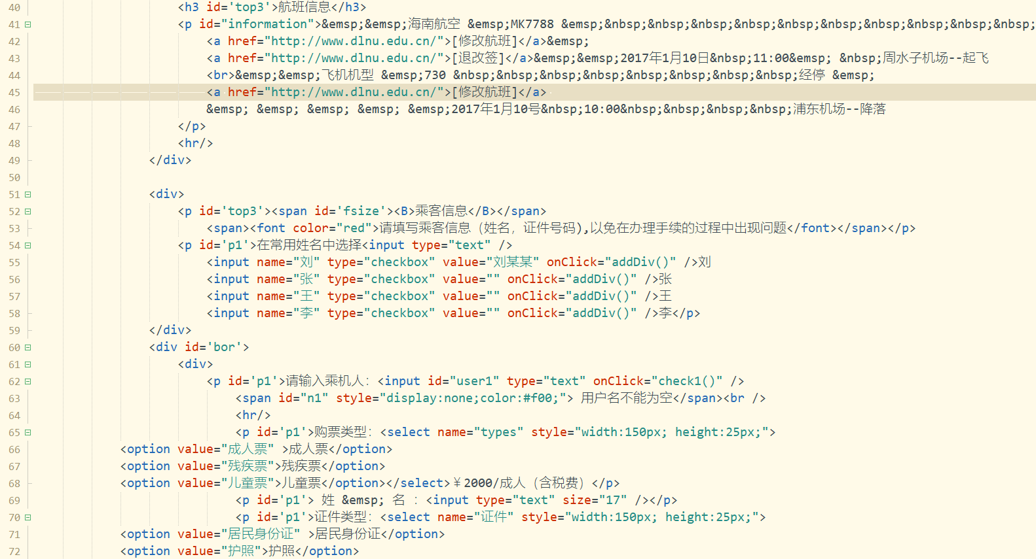
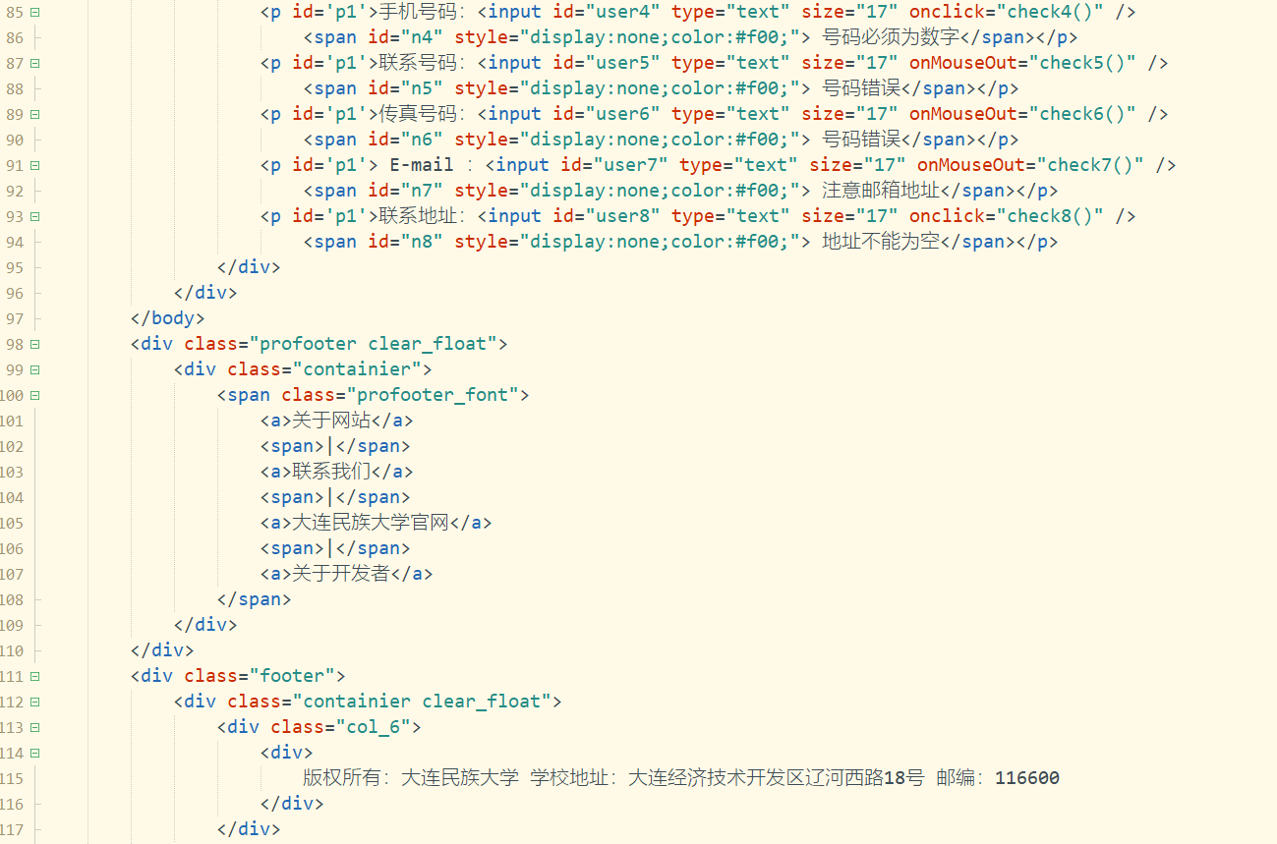
JS部分代码
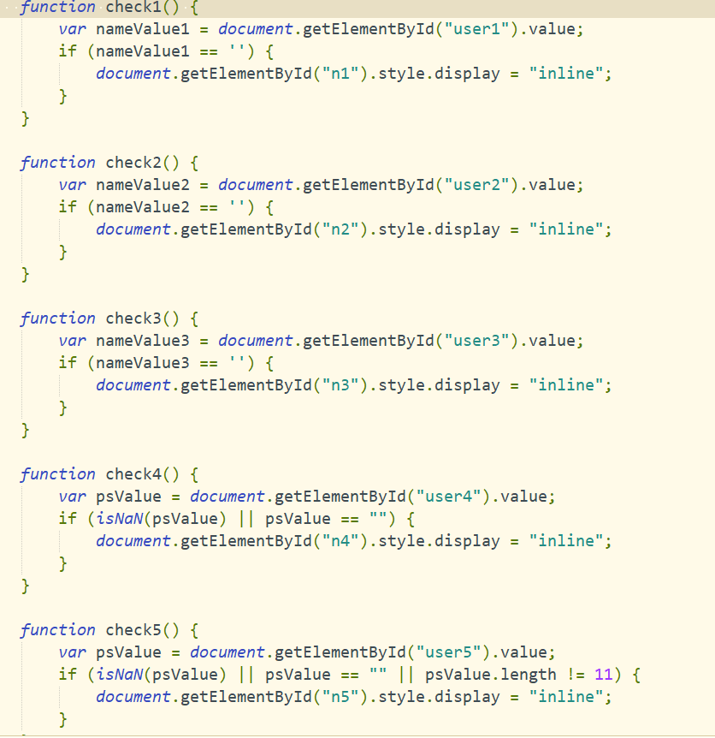
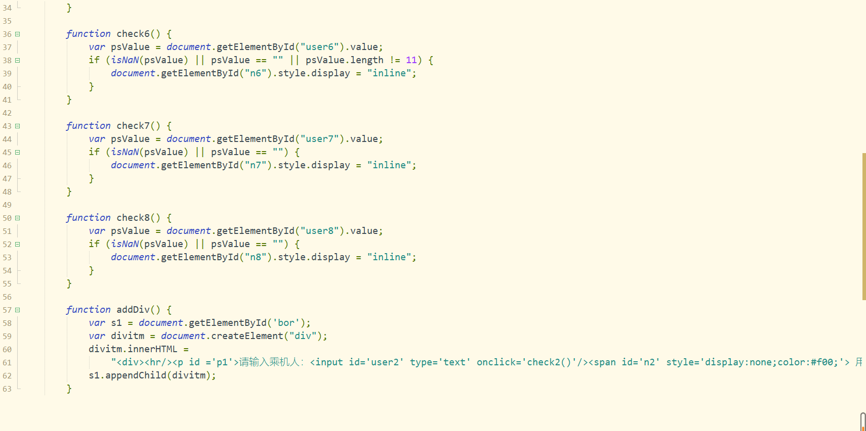

总结
本次实验加深了我对网页制作的理解，并且实践了一次js在网页制作的操作，让我收获很大。虽然这个网页并不难但是对于我来说，还是遇到了许多问题，经过我自己查找资料获得了解决。总体来说学到了很多新知识，掌握了很多新技能。

